Входные данные:

Время обработки одной заявки – 0,1с

Интенсивность поступления заявок – 200 шт/c

Количество каналов – 5

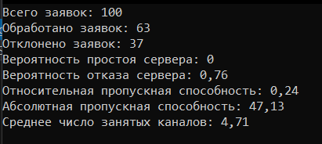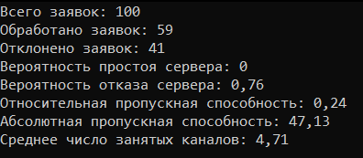

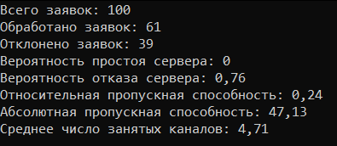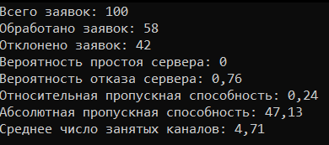

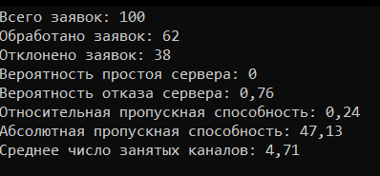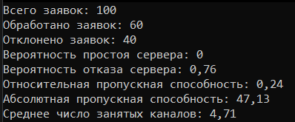

Время обработки одной заявки – 0,1с

Интенсивность поступления заявок – 100 шт/c

Количество каналов – 5

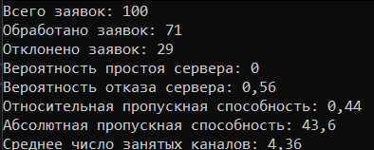 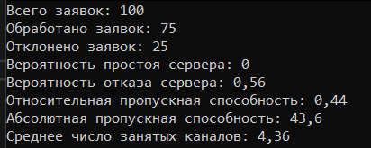

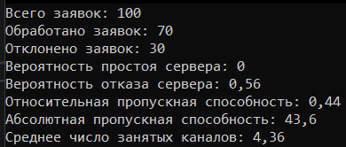 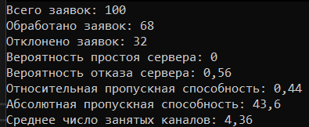

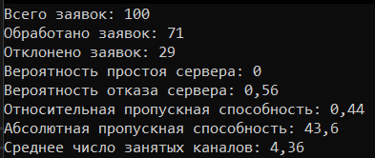 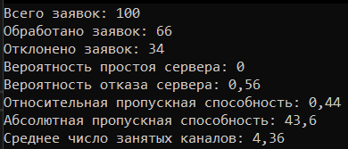

Время обработки одной заявки – 0,5с

Интенсивность поступления заявок – 250 шт/c

Количество каналов – 5

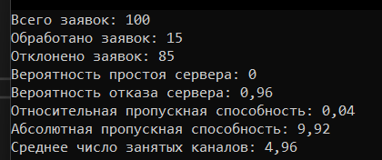

Время обработки одной заявки – 0,1с

Интенсивность поступления заявок – 200 шт/c

Количество каналов – 10

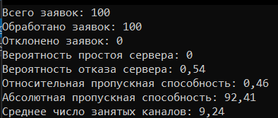 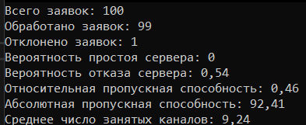

Время обработки одной заявки – 0,25с

Интенсивность поступления заявок – 50 шт/c

Количество каналов – 2

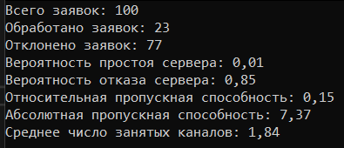 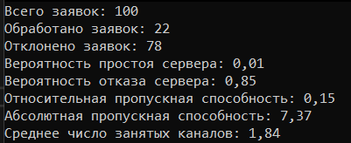

Время обработки одной заявки – 0,25с

Интенсивность поступления заявок – 50 шт/c

Количество каналов – 10

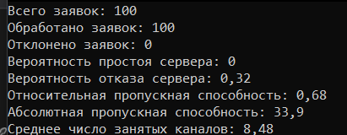

Время обработки одной заявки – 1с

Интенсивность поступления заявок – 500 шт/c

Количество каналов – 2

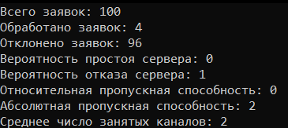

Время обработки одной заявки – 0.3с

Интенсивность поступления заявок – 250 шт/c

Количество каналов – 5

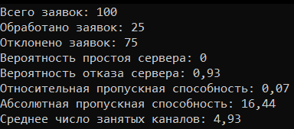

Время обработки одной заявки – 0.35с

Интенсивность поступления заявок – 250 шт/c

Количество каналов – 5

